**Мкоу Буерак- Поповская СОШ**

**Урок мужества**

**"Подвиг Сталинграда бессмертен".**

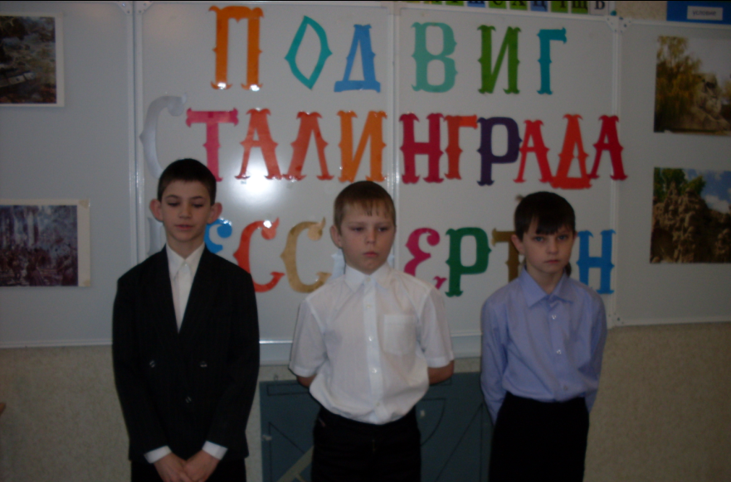

Подготовлен и проведён

Учителем начальных классов

Осетровой И.В.

2013 год

***Цель***:

* способствовать воспитанию чувства любви и гордости за родной край, Родину, великий народ;
* расширить представления обучающихся о Великой Победе под Сталинградом;
* воспитывать уважительное отношение к старшему поколению.

***Оборудование:***

* фотографии военного Сталинграда;
* репродукции картин, посвященных войне, Сталинградской битве;
* песни о войне;

Ход мероприятия.

**Учитель:** 2 февраля – необычный день календаря. Каждый год тысячи людей приходят к Мамаеву кургану, чтобы почтить память тех, кого уже нет с нами сегодня.

**Ученик 1:**

Им быть еще -  
Большим делам и ратным,  
Но подвиг сталинградского солдата  
В сердцах потомки наши сберегут.

**Ученик 2:**

Пройдут года,  
Потом – тысячелетья,  
И вечно будет помнить вся земля  
Великую победу в 43-м,  
Тот зимний день – 2 февраля.

**Учитель:** Трудно, наверное, найти место на Земле, где бы ни слышали о героическом городе на Волге. А осенью 1942 года слова “Сталинград”, “Сталинградская битва” не сходили с уст народов всей планеты. К событиям, развернувшимся на берегах Волги, было приковано внимание сотен миллионов людей. Здесь, в величайшей битве второй мировой войны, решались судьбы не только нашего государства, но и всего человечества.

**Учитель:** В истории наших городов Сталинград занял почетное место. Дважды у стен нашего города развертывались величайшие битвы, завершающиеся победой нашего народа.

- 200 огненных дней и ночей не затихали раскаты Сталинградской битвы - одной из главных битв второй мировой войны.

**Ученик 3:**

Враги у ворот Сталинграда!  
Товарищ! Враги у ворот!  
Всей силой, всей яростью надо  
Отбить их, разбить, побороть!

*(звучит песня “ Священная война” ( 1 куплет)*

**Учитель:** Солдаты Сталинграда выдержали такой натиск врага, какого не приходилось испытывать ни одной армии в мире. Вместе с солдатами город защищали все его жители. На тракторном заводе женщины собирали танки, которые сразу с конвейера отправлялись на поле боя.

**Ученик 4:**

Люди, решимости твердой полны,  
В грохоте грозных орудий  
Здесь умирали за счастье страны  
Люди, железные люди.

**Ученик 5:**

И, потерявшего силы бойца,  
Старый сменяет рабочий.  
И канонада гремит без конца  
Ночи и дни, дни и ночи.

**Ученик 6:**

Волга от взрывов встает на дыбы,  
Город горит над рекою.  
От непрерывной бомбежки, стрельбы  
Нет ни минуты покоя.

**Ученик 7:**

Гневом и местью пылают сердца,  
И от соседа к соседу  
Клятва доходит – стоять до конца  
За Сталинград, за победу!

**Учитель:** Бои здесь шли ожесточенные, сражались за каждую улицу, за каждый дом. Раненых переправляли на другой берег Волги на лодках, катерах, баркасах. Когда спросили однажды привезенных раненых, что в городе делается, они ответили: “ Все горит: дома, заводы, земля. Металл плавится”. “ А люди?” - “Люди? Стоят на смерть!”

**Ученик 8:**

В зное заводы, дома, вокзал,  
Пыль на крутом берегу.  
Голос Отчизны ему сказал:  
- Город не сдай врагу!

**Ученик 9:**

Здесь все смешалось в этой круговерти:  
Огонь и дым, пыль и свинцовый град.  
Кто уцелеет здесь… до самой смерти,  
Не позабудет грозный Сталинград.

**Ученик 10:**

Пусть отступать пришлось им ненадолго  
Ценою горя и утрат.  
Но “нет для нас земли за Волгой” -  
Сказал впервые Сталинград!

**Ученик 11:**

И тот приказ “Назад – ни шагу!”  
Суровый воинский приказ  
Вселил в сердца людей отвагу,   
Что не далек Победы час.

**Учитель**: Защитники Сталинграда… “*Железный ветер бил им в лицо, а они все шли вперед, и снова чувство страха охватывало противника: люди шли в атаку, смертны ли они?..”*

- Да, они были простыми смертными, и мало кто уцелел из них, но все они выполнили до конца свой долг перед священной *МАТЕРЬЮ – РОДИНОЙ.*

**Учитель:** Всех героев не назвать, но их помнят. В их честь называют дома, улицы, площади. В память о них зажигают Вечный огонь.

**Ученик 12**:

Их теперь не обнять,  
Не пожать им ладонь.  
Но восстал из земли  
Негасимый огонь –   
Скорбный огонь,  
Гордый огонь,  
Светлый огонь.  
Это павших сердца  
Отдают до конца  
Свое яркое пламя живущим.

**Учитель:** Вечный огонь на площади Павших бойцов зажжен 1.02.1963 года в канун 20-летия победы в Сталинградской битве. Там же находится братская могила, в которой похоронены воины 13 дивизии, погибшие в боях за Сталинград.

**Ученик 13:**

Сто лет пройдет и сто метелей,  
Мы пред ними все в долгу.  
Февраль, февраль, солдатский месяц -  
Горят гвоздики на снегу.

**Учитель:** - Каждые 6 секунд уносили на фронте одну человеческую жизнь.

*(читает стихотворение учитель)*

**2.Остановись, могилам поклонись…**

Остановись! Могилам поклонись.  
Над нашим прахом горьким помолчи.  
И нам когда – то улыбалась жизнь,  
И нам сияли золотом лучи.

Жить и любить – всё было нам дано.  
И хоть мы пеплом стали, всё равно.  
И до сих пор наш голос не угас.  
Мы в поле выходили по утрам,  
Где колос, словно колокол звенит…

Когда б собрать всю боль смертельных ран –   
В каменья бы рассыпался гранит!  
Ещё, когда глаза нам слёзы жгут,   
Как будто плачет росами трава.

Но вы не плачьте! Ваш прекрасен путь!  
Всех вас, кто наших мук не забывал.  
Когда горит зарёю небосклон,  
И на полях тумана седина,  
Звучит наш голос, заклинает он:  
“Да будет проклята война!”  
*А.Богачук*

- Объявляется минута молчания.

*(Минута молчания)*

**Учитель: -** О Сталинградском сражении знают и помнят во всех уголках земного шара. В честь этого события во многих городах мира воздвигнуты обелиски и монументы. Например, во Франции свыше 30 городов, включая Париж, имеют площади и улицы, названные именем Сталинграда.

- Пройдут века, а немеркнущая слава доблестных защитников волжской твердыни будет вечно в памяти народов мира как ярчайший образ героизма. *Имя “Сталинград” золотыми буквами навечно вписано в историю нашего Отечества.*

**Учитель:** Мамаев курган – один из самых величественных монументов, воздвигнутых в честь героев войны и в память об их подвиге. На стенах Пантеона Славы имена более 7000 бойцов, погибших за Сталинград.

*(звучит песня “О Мамаевом кургане”)*

- Почтить память погибших, возложить цветы к могилам и памятникам приезжают сюда люди со всех уголков нашей Родины.

**Ученик 14:**

Строгий над Волгой стоит Волгоград,  
В битве суров и спокоен.  
Город бесстрашия, город – солдат,  
Город – испытанный воин.

**Ученик1 5:**

Не волнуйтесь, березы, никогда, никогда  
Над безмолвным солдатом не померкнет   
        звезда,  
Нам, волгоградским ребятам, в нашей   
        жизни большой  
Будет подвиг солдата путеводной   
        звездой.

**Ученик 16:**

Мы – дети Волгограда,  
В жизнь входящие.  
Мы – дети счастья, мирной тишины.

Мы – будущее, дети настоящего.

**Все (хором):** Пусть будущее будет без войны!

***Учитель: Трудна и тяжела была жизнь во время войны. Но особенно трудно было детям. Сегодня у нас в гостях Чура Клавдия Георгиевна . Таких как она принято называть – дети войны Послушайте её воспоминания об этом времени.***

Читают ученики 2 класса.

Мы в жестоких боях не сражались,

Только нету в том нашей вины.

За войну мы не носим медали,

Мы всего только дети войны.

Вой сирен в час воздушной тревоги

Отрывал нас ночами от сна.

Хлеб войны- и тяжёлый, и горький-

Кровью наших родных окуплен сполна.

Прижимаясь к окну, ждали мы почтальонки-

Не придёт ли письмо от отца?

И не верили мы в похоронки,

Прожигавшие болью сердца.

Пусть по малости лет мы на фронт не попали,

Только в этом не наша вина.

От сиротства и голода мы умирали.

Прямо в детство стреляла война

Далеко та война… И у нас уже выросли дети.

Только мы с тобой помним о ней.

И сильнее всего мы желаем на свете,

Чтобы не знали войны дети наших детей.

*(звучит песня “Поклонимся великим тем годам…”)*